**Festival Forfest 2019**

**Akce Olomouc**

[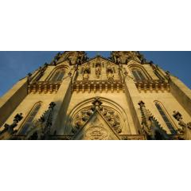](https://www.ajdnes.cz/img/events/19060309234137.jpg)

Festivaly, Koncerty

[Katedrála svatého Václava](https://www.ajdnes.cz/katedrala-svateho-vaclava/olomouc/l4751), [Olomouc](https://www.ajdnes.cz/olomouc/t3565)

[9.6.2019](https://www.ajdnes.cz/9.6.2019)

Akce se mi líbí

Další akce ve městě [Olomouc](https://www.ajdnes.cz/olomouc/t3565)

**Festival Forfest**

Zahajovací koncert festivalu FORFEST  
Mezinárodní festival současného umění s duchovním zaměřením   
PROGRAM:  
J. Adamík: Sinfonietta pro smyčce  
R. Hejnar: Lorelei Variace pro flétnu a smyčce  
J. Grossmann: Anima animam invocat  
P. Novák-Zemek: Koncert symfonie č. 2 ke cti sv. Františka z Asissi  
  
Milan Paĺa / SK / - housle  
Eliška Honková - flétna  
Lukáš Daňhel - klarinet  
Brno Contemporary Orchestra/ Pavel Šnajdr, dirigent

19:00 – 21:00